A GVM elektromos berendezése
A GVM trolibusz volt a BKV első járműsorozata, amely (akkor) korszerű, egyenáramú szaggatós technológiával lett felszerelve. A szaggató tulajdonképpen egy gyors működésű félvezető "kapcsoló", amely kis vezérlőfeszültséggel képes nagy áramokat bekapcsolni illetve megszakítani. A GVM-en ennek áramköri alapeleme a tirisztor - mely ez esetben cseh gyártmányú, illetve az ún. oltótirisztorok kezdetben orosz, majd a raktárkészletek kimerülésével nyugati gyártmányúak lettek.
A tirisztor egyik első lépése volt a teljesítményelektronikai félvezető áramköri elemek családjának. Az evolúció a teljesítménydiódával, majd tranzisztorral kezdődik (ez utóbbi csak mostanában terjed, mert kezdetben túl energiaigényes volt). Később fejlesztették ki a tirisztort, mely vezérlőjelre képes vezetési állapotba (többszáz amper vezetésére) átbillenni. A tirisztor tulajdonsága, hogy önmagától nem képes megszakítani a rajta átfolyó áramot, ezért a tirisztoros szaggatóknál csak egy főáramkörű ellenimpulzussal lehet kikapcsolt (oltott) állapotba visszabillenteni - ezt az impulzust szolgáltatja az ún. oltókör, amely szintén tirisztorokból és kondenzátorokból áll a GVM-en (az oltókör tirisztora a kondenzátor kisülésével már magától kialszik).
A '80-es évek közepére kifejlesztettek már olyan tirisztorokat, melyek maguktól képesek az áram megszakítására is, ezeket hívják GTO (gate turn off) tirisztoroknak. A KCSV 7-es villamostípus például GTO tirisztoros vezérléssel rendelkezik. Időközben megjelentek az ún. IGBT-k is, ezek olyan tranzisztorok, melyek a tirisztoros szaggatóknál is kisebb veszteséggel képesek működni.
A Ganz gyár élen járt a visszatáplálós fékezés megoldásában. A GVM trolibusz sorozat nagy újdonsága volt a visszatápláló villamosfék kifejlesztése - noha nyugaton hasonló megoldásokkal szintén kísérleteztek, a GVM a mai napig is az egyik legjobb hatásfokú energiavisszatáplálásra képes. Sok kortárs nyugati trolibuszkonstrukción még magát a villamosfékezést is elkerülték, helyette például örvényáramú lassítófékeket alkalmaztak a légfék mellett.  A GVM-nek 196 kW-os TK 110 K jelű motorja van. Azok a motorok, amelyeket szaggatós üzemű járművekre szánnak, némileg eltérnek kialakításukban, jelleggörbéjükben a hagyományos, ellenállásvezérléses járművek motorjaitól. | 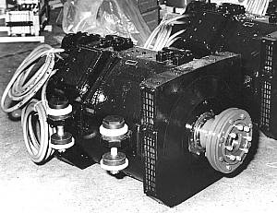  A GVM hajtómotorja, kiszerelve.
A sorozat GVM-ek egyszerűsített áramköri rajza:
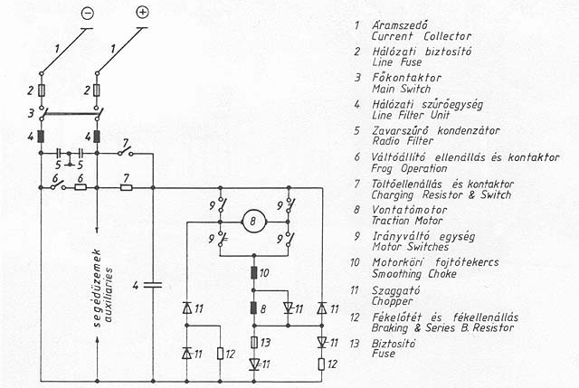
A GVM egyszerűsített áramköre.
A baloldalon láthatóak a zavarszűrő és védelmi egységek, az áramkör jobb alsó része a lényegi elektronikus rész.

Az áramkör lényegi részeinek listája: | 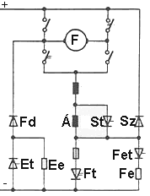
  A motor részei:  - forgórész (F)  - állórész (Á) | Diódák:  - szabadonfutó dióda (Sz)  - "fékdióda" (Fd)
  Ellenállások:  - fékellenállás (Fe)  - fékelőtétellenállás (Ee) | Tirisztorok:  - főtirisztor (Ft)  - sönttirisztor (St)  - fékellenállás tirisztor (Fet)  - fékelőtétellenállás tirisztor (Et)

Működés meneten:
- Hogyan működik meneten a szaggató?  Menetkapcsoláskor a szaggatónak egyetlen feladata van: a 600 V egyenfeszültséget egy kisebb középértékű feszültségűre változtatni. Ezt a sűrű ki-be kapcsolással lehet elérni, ettől "szaggat" a szaggató. A bekapcsolt (1. ütem) és a kikapcsolt állapot (2. ütem) időaránynak szabályozásával lehet a szekunder oldalon a feszültség középértékét szabályozni. Alapesetben a GVM-en a szaggató 500 Hz-es frekvencián működik.  A szaggató hangja nagyon jól hallható. Ennek az az oka, hogy minden főáramkörű berendezésben 500 Hz-en modulált áram folyik át. Így a motor, a kábelezés, a szaggató, a fékezőellenállások mindegyike 500 Hz-es zajt bocsát ki magából.  A főtirisztor kikapcsolt állapotban nem egy az egyben kapcsolja le a motort, ez károsítaná a hajtóművet és a szaggatót is. Ilyenkor a motor (polaritáscsere nélkül) rövidzárba jut az ún. szabadonfutó diódán keresztül. A dióda egyenirányítása akadályozza meg, hogy bekapcsolt főtirisztor esetén ebben a körben haladjon áram. A másik - "fékdióda" is azt a célt szolgálja, hogy meneten ne folyjon áram a fékkör részei felé. | 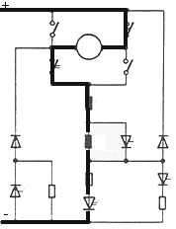
A főtirisztor mellett a sönttirisztor is belejátszik a menet- és fékkapcsolásba. Ez a hagyományos mezőgyengítést helyettesíti: ahelyett, hogy egy az állórésszel párhuzamosan kapcsolt ellenállást használnának, egy tirisztor ki-bekapcsolásával terelnek el a motor forgórészének áramából egy részt.
Magukat a tirisztorokat analóg számítógép vezérli. Ennek megfelelően a jármű egyes paramétereinek a beállítása csak az elektronikus eszközök megbontásával, néhol potméterek csavargatásával oldható meg (ez utóbbi alkalmazásától tartózkodtak). Ezen a téren időközben már nagyot lépett előre a technika, a korszerű járműveken már fedélzeti digitális számítógéppel lehet a menettulajdonságokat egyszerűen módosítani.  A GVM-ben rántáskorlátozás is működik: bekapcsoláskor 0,8 m/s³, kikapcsoláskor 8 m/s³ körüli másodlagos gyorsulásértékekre van kalibrálva a trolibusz. | 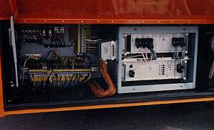  A legelső (A tengely elötti) ládatérben van a számítógépes vezérlőegység.
- A kapcsolás fázisai az egyes sebességtartományokban
(Tövig nyomott pedálnál.)
Sebesség | Szabályozási mód | Jellemzője
0-25 km/h | motorfeszültség szabályozás  (a gyorsítás elején és a végén a szaggatási frekvencia csökkentésével) | Állandó vonóerőt tart a motorra jutó feszültség szabályozásával.
25-35 km/h | mezőgyengítéses szabályozás | A motor söntölése 50 %-ig (a gerjesztő mező a feléig csökken), ezzel a motor vonóereje folyamatosan csökken, de teljesítménye állandó marad.
35 km/h -tól | kifuttatás | Gyakorlatilag a mezőgyengítés utolsó állapotában gyorsul tovább a kocsi, a motorteljesítmény is folyamatosan csökken a sebesség növekedésével.
- Miért kell frekvenciát váltani a gyorsítás közben?
Alacsony és magas sebességnél a GVM-eken a szaggató az 500 Hz-ről jól hallhatóan áttér egy kb. 70 Hz-es frekvenciára.
Ennek az az oka, hogy a gyorsítás elején (kis motorfeszültségnél) túl rövid ideig lenne 500 Hz-en bekapcsolva, illetve nagy sebességnél túl rövid ideig lenne kikapcsolva a szaggató. A be- és kikapocslás ugyanis nem azonnal történik, és a szaggatott jel szélessége 500 Hz-en közelítene a tirisztor kapcsolási idejéhez. Ennek kiküszöbölésére hosszabb időtartamú négyszögjeleket alkalmaznak - ezt jelenti a frekvencia lecsökkentése.
Más szaggatós megoldásoknál nem tartják állandó értéken a szaggatási frekvenciát, helyette áramküszöböket figyel az elektronika, és ehhez igazítja a tirisztor gyújtását és oltását. Ilyen elektronika van jellemzően a Tátra villamosokban és a Skoda trolikban, ezeken jellegzetes a szaggató változó hangmagassága menet közben.
- Miért működik folyamatosan a szaggató (miért nem zárják rövidre a kifuttatási fázisban)?
A szaggató működési feltétele, hogy az oltókör kondenzátora fel legyen töltve. Ezt a szaggató folyamatos üzemével lehet biztosítani.

Villamosfék:
- Hogyan működik féken a szaggató?  A főtirisztor ismételten két ütemben kapcsol, de további tirisztorok is együttműködnek vele.  Az első (gerjesztő) ütemben a motort fordított forgórész polaritással rövidre zárják. Ekkor egy gyorsan felfutó áram jellemzi a rövidrezárt kört, melyben a motor forgó- és állórésze van csak bekötve a bekapcsolt főtirisztoron keresztül.  A második (csillapító) ütemben a rövidzárt megszakítják a főtirisztorral. Ekkor az áramnak már nincs más útja, mint a szabadonfutó diódán és - bizonyos sebesség felett a fékelőtétellenálláson keresztül - a hálózat (vagy a fékellenállás) felé menjen. Ekkor a motor induktív tehetetlenségénél fogva a tekercsekben felgyűlt mágneses energia a vezeték felé távozik (láthatólag az áram iránya - melyet a diódák polaritása határoz meg - a szokásoshoz képest fordított, azaz a negatívtól halad a pozitív polaritás felé). Ebben az ütemben a motoráram ismét visszacsökken.  A motor forgórészének polaritását az irányváltó kontaktorok fordítják meg. Ez olyan kialakitású, hogy a villamosfék hátramenetben nem működik. | Visszatáplálással:  (nagy sebességen,  fékelőtétellenállással)  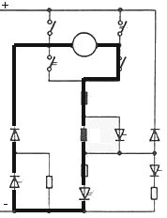 | Ellenállásra:  (rövidrezárt  fékelőtétellenállással)
- A kapcsolás fázisai féken
A GVM-ek 720 V vonali feszültség fölött nem táplálnak vissza. Azonban abban az esetben sem (hacsak nincs áramszünet) ejtenek ki a vonali kontaktorok, ha a visszatáplálás nem lehetséges; ez azt jelenti, hogy a jármű dinamikusan érzékeli fékezés közben a visszatálálás lehetőségének újbóli megjelenését, és újra a fékellenállás helyett a hálózatra tud dolgozni (ugyanerre például a 300-as Kiepék nem képesek).
Az egyes sebességtarományokban a következőképpen szabályoz a GVM:
- Nagy sebességen a lehető legnagyobb söntölés mellett a fékelőtétellenállást zárják rövidre a fékelőtétellenállás tirisztorral;
- ezután a sönttirisztor segítségével az állórész gerjesztését erősítik vissza;
- majd alacsony sebességen a főtirisztor impulzusszélességének szabályozásával lassít le a troli.
A villamosfék ezzel egészen alacsony sebsségekig hatásos és intenzív marad, csak a megálláshoz szükséges a légfék használata.
- Miért kell fékelőtétellenállás nagy sebességnél a villamosfékkörbe? Ezzel nem romlik a fékezés hatásfoka?
Ha a fékelőtétellenállás nem lenne a körben, nagy sebességen a fékkör instabil lenne, blokkoláshoz vezetne. Nagy sebességen - amikor motor ellenfeszültsége magasabb a vonali feszültségnél - a második (csillapító) ütemben a motoráram nem visszacsökkene, hanem tovább megszaladna. Ez esetben hirtelen blokkoláshoz vezetne a fékfolyamat, a szaggatóval nem lehetne szabályozni a fékerőt.
A GVM kifejlesztésének az egyik fontos lépése volt ennek az előtétellenállásnak a szabályozhatóvá tétele a fékelőtétellenállás tirisztorral. Vannak olyan egyszerűbb konstrukciók, ahol például állandó nagyságú előtétellenállással dolgoznak minden sebességnél (ilyen a Romániába szállított IK-415 - Astra trolibusz konstrukciója) .

Légfék:
Mint minden trolibuszon, az alapfék a légfék. A GVM-en a fékpedállal lehet egyaránt a villamosfék és a légfék erősségét szabályozni. A fékpedál különböző lenyomási tartományában eltérően viselkedik a két fékezési mód: gyakorlatilag a fékpedál feléig egyre erősödő villamosfékezést lehet elérni (max. 1,2 m/s²). Ezután viszont a fékpedál további benyomásával arányosan gyengülő villamosfék működik. Ez azért van, mert a fékpedál felétől lép be fokozatosan az összes tengelyt fékező légfék is, és a B-tengely megcsúszásának, blokkolásának elkerülése végett korlátozni kell (főleg erős fékezésnél) a villamosféket. A légfékkel az előírások szerint 5 m/s²-es lassulást kell elérni, bár ekkora mértékű fékezés már utasbalesetet okozhat. Maga a villamosfék viszont kellően kényelmes, és intenzív fékezést ad. A téli vezetési körülmények között jól jön, hogy a csak a B-tengelyt fékező villamosfék lekapcsolható.
Eredeti működés szerint a fékpedál megnyomásával a C-tengelyre egy enyhe fékerőt biztosító 0,7 bar-os légféknyomást is kivezéreltek. Ez a jármű kifeszítésére és egyenesben tartására szolgált. Tudomásom szerint a BKV - a fékbetétek túlzott kopása miatt - ezt a funkciót kiszerelte.
Minden GVM - az autóbuszokhoz hasonlóan - rugóerőtárolós fékkel van felszerelve, ezt a vezetőállás baloldalán lévő kis karral lehet szabályozni. A felújított járműveken ezen túl álló helyzetben 2 bar légnyomást vezérelnek ki az egyik fékkörre. Ez megkönnyíti a vezető dolgát, mert álló helyzteben nem kell a fékpedállal tartani a járművet (ami néha elég fárasztóvá tud válni).

Segédüzemek
A GVM-en a légsűrítő, a kormányszervó szivattyúja és a generátor közös motorról üzemel, ékszíjhajtással. Ez egy 12 kW-os motor, 600 V-ról üzemel. Megjegyzendő, hogy ez a motor a GVM-ek egyik leggyengébb alkatrésze, zajos, és igen sűrűn hibásodik meg, főleg a nyári melegben. Ez részben annak köszönhető, hogy ez a motor folyamatosan üzemel, így melegedése igan magas fokot érhet el.  A járművekbe utastér-fűtést is beépítettek ventillátorral; az utastéri ülések alatt van elhelyezve. | 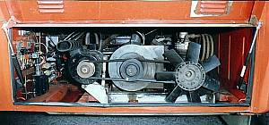  A segédüzemű motor, ékszíjkapcsolattal a szivattyúhoz és a légsűrítőhöz.
A trolibusz automatikus váltóállító szerkezettel van ellátva, azaz állításhoz egy műterhelést lehet bekapcsolni az áramkörbe. Ennek a kapcsolója kétállású: a "nem állít" gomb működésének ideje alatt a visszatáplálás is le van tiltva (a visszatápláláskor az áram ugyanúgy elállíthatja a váltót).

A menetirányváltást a GVM a motor forgórészéhez tartozó kontaktorokkal oldja meg (melyek a fenti rajz szerint fékezéskor is szerephez jutnak).  Amint láthatjuk, a GVM sorozatnak az elektronikája olyan, hogy fordított polaritáson nem üzemel. Sőt, ellentétes polaritás veszélyezteti az elektronika épségét is, például egyes helyeken eletrolit kondenzátorok vannak beépítve, melyek hibás polaritásnál képesek felrobbanni. Ezeket ugyan védi néhány biztosító a körben, de a probléma abból adódott mégis, hogy a biztosítók túl lassú reagálásúak voltak kezdetben. | 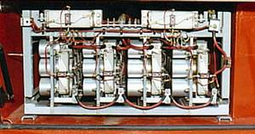  Kondenzátorok.
>Érdekesség a Budapesti GVM-ek történeténél, hogy a járművek megrendelésekor a BKV-val aláirattak egy nyilatkozatot, miszerint a hálózatán nincsen fordított polaritású rész. Ehhez képest már a bolgár GVM-ek próbájakor kiderült, hogy a hálózat egyes pontjain a GVM-ekkel problémák vannak: ugyanis a tompaszögű kereszteződések bizonyos szögállásnál egy rövid szakaszra (pár 10 cm) fordított polaritású részhez vezetnek (!). A jármű persze megúszhatta a hibát, ha átgurult alatta, de a menet- vagy fékkapcsolás a jármű vezérlésének kikapcsolásához (rosszabb esetben meghibásodásához) vezetett. Ezek után egy-két évig vitatkoztak azon, hogy módosítani kellene a trolik berendezését egy polaritásvédő híd felszerelésével, végül azonban a hálózat átalakításához folyamodtak: az ilyen helyeken mindkét irányban kiszigetelték a kereszteződéseket. A polaritásváltó pontokon túl is maradt azonban néhány neuralgikus pont a hálózaton: ahol a rövid árammentes szakaszok nem szigetelt vezetéken járással jönnek létre (szakasszigetelő), hanem a két vezeték azonos feszültségen van (rövidzárpontok: ilyenek a villamoskeresztezések, váltók, egyik irányba kiszigetelt keresztek). A rövidzárpontokon a járművezető a váltóállító "nem állít" állásában tudja függetleníteni a járművet a hálózattól: ekkor az elektronika lekapcsolásának veszélye nélkül lehet villamosfékezni.
A szaggatós járművek megjelenése a téli körülmények között további problémákhoz vezetett. Különösen ónos eső idején a felsővezetékre ráfagyhat a jég, ezzel a kontaktus az áramszedővel erősen leromolhat, esetleg meg is szűnhet. Ez a ZIU-berendezésnél még nem okozott nagy gondot, legfeljebb szikrák közepette rángatásokkal indult el a troli. A GVM-eken (és az utána jövő típusokon) azonban ilyen mértékű feszültségingadozások károsan hathatnak az elektronikára. Ezért ilyen időjárás esetén a GVM-ek által járt hálózatokra töretőjáratokat küldenek ki (természetesen ZIU-kat); átalakítottak egy autóbuszt (ex BU 88-41) a felsővezeték permetezése céljából (ez lett a 295-ös jármű a troligarázs állományában 1995-től), valamint a felújított járműveken egy "töretőkapcsoló" is van, mely műterheléssel (?) folyamatosan olvasztja a jeget a vezetékről. | 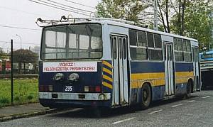  Izsó Zoltán  Ez a trolibusznak látszó tárgy valójában egy autóbusz, melyet felsővezeték permetezés céjára alakítottak át.  A hátsó ajtó mögötti leválasztott részben egy műterhelést helyztek el, váltóállítási céllal.

A Ganz prototípus áramkörének egyszerűsített rajza:
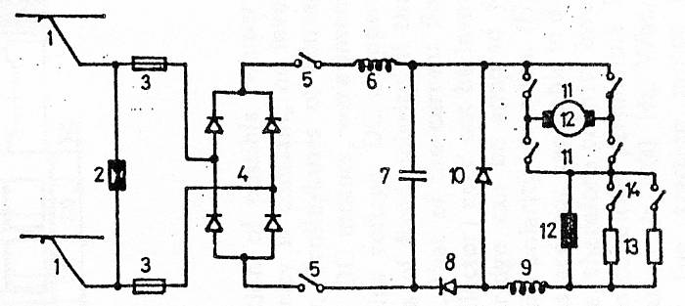
A GVM prototípusának főáramköre - egy egyszerűsített elvi rajzon
1 - áramszedő, 2 - túlfeszültség levezető, 3 - főbiztosító, 4 - polaritásváltó kör, 5 - főkontaktor, 6 - szűrőtekercs, 7 - szűrőkondenzátor, 8 - egyenáramú szaggató, 9 - simítótekercs, 10 - szabadonfutó dióda, 11 - irányváltó kontaktorok, 12 - hajtómotor, 13 - mezőgyengítő (sönt) ellenállások, 14 - mezőgyengtő (sönt) kontaktor
Az áram útját követve láthatjuk, hogy az áramszedő (1) után egy polaritásváltó kör következik (4), amely alkalmassá tette a járművet helytelen vezetéken való közlekedésre. Ezek után következik a főkontaktor (5 fent) mely (a párjával együtt) a menetkapcsoláskor húz be. A következő elem a motor forgórésze (12 fent), mely a négy irányváltó kontaktor (11) állásának megfelően bármilyen polaritással lehet bekapcsolva a körbe (ennek megfelelően előre vagy hátra indul el a trolibusz). Az áram ezután a motor állórészén (12 lent) halad keresztül. Ezzel párhuzamosan a söntkontaktorok (14) bekapcsolhatnak söntellenállásokat (13), mely a motor további szabályozására ad lehetőséget. A fő szabályzó azonban a negatív vezetéken lévő egyenáramú szaggató (8), mely ezek után következik az áramkörben. Ez vagy bekapcsolva van, ekkor az áram a negatív felsővezeték felé megy vissza (a főkontaktoron (5 lent), a polaritásváltón (4) és az áramszedőn (1) keresztül); vagy kikapcsolva van, ekkor a szabadonfutó diódán (10) kersztül a motor két része egy zárt áramkörben van, ahol a motoráram rövid idő alatt lecsökkenhet. A szaggató működési frekvenciája ezen a trolibuszon is valószínűleg 500 Hz körül alakult, ez azt jelenti, hogy 2 ms körüli periódusidővel kapcsolt ki és be az egyenáramú szaggató. A bekapcsolt és kikapcsolt időtartamok változtatásával a motorra jutó középfeszültséget lehetett szabályozni, így a motor indítónyomatéka állandó értéken volt tartható nagyobb sebességtartományban.
Látható, hogy elmaradt a villamosfékkör, gyakorlatilag ennek köszönhető, hogy egy tirisztorral meg lehetett oldani a teljes menetkapcsolást.

